APOCALYPTO

Bol ich osud predurčený?

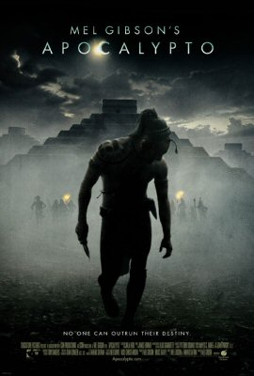
Veľkolepý projekt Mela Gibsona rozpráva o starobylej ríši Mayov a jej zániku...
Pôvod tejto kultúry, ktorej kultúrny odkaz siaha až do dnešných dní a jej náhla deštrukcia, je dodnes opradená mnohými tajomstvami. Ide o vôbec prvé filmové spracovanie tejto neobjasnenej záhady.
Mayovia boli na svoju dobu neobyčajne inteligentní. Okrem poľnohospodárstva, pre ktoré vytvorili zavlažovací systém, sa zaoberali keramikou, kamenárstvom alebo architektúrou. Pre rozvoj vzdelania postavili školy, kde ich mali vyučovať bohovia. Tu si osvojili veľmi dobré znalosti matematiky, fyziky, chémie a astronómie. Presne dokázali merať pohyby planét, vďaka čomu vytvorili dokonale presný kalendár. Tiež mali na vysokej úrovni písmo...

Apocalypto predstavuje jednu z teórii o Mayskej civilizácii, vyobrazenú prostredníctvom príbehu muža z rozsiahlej ríše...

Uznávaný, napriek tomu, alebo práve preto - aférami obklopený, svetoznámy režisér, scenárista, herec a producent v jednej osobe Mel Gibson pri nakrúcaní Apocalypta opäť riskoval. Pre zvýšenie autenticity sa počas celého filmu hovorí pôvodným mayským jazykom Yucatec, podobne ako v Umučení Krista.

Premiéra: 15. február 2007

Originálny název: Apocalypto, USA 2006
Žáner: Dobrodružná dráma
Formát: 1:1,85, Dolby Digital, české tit.139 min.
Prístupnosť: MN/18
Réžia: Mel Gibson
Scenár: Mel Gibson, Farhad Safinia
Kamera: Dean Semler
Hudba: James Horner
Hrajú: Rudy Youngblood, Dalia Hernandez, Mayra Serbulo, Gerardo Taracena, Raoul Trujillo
Internet: www.bioscop.cz, www.eusebius.cz, www.apocalypto.com

